L'entreprise française AUFRATECH remporte le manus d'argent 2023
Quatre projets inédits sont lauréats du concours international initié par igus et récompensant l'usage innovant de paliers lisses polymères sans graisse

L'heure est à la fête chez AUFRATECH. Cette entreprise française a reçu le manus d’argent 2023 sur la Foire de Hanovre. Le concours récompense des projets audacieux faisant appel à des paliers lisses polymères. La société située à Vallauris, dans le sud, a su convaincre par l'utilisation économique et durable de paliers lisses polymères sans graisse dans son exosquelette. Humeur festive aussi chez les autres lauréats. L'entreprise us-américaine J&M Manufacturing remporte le manus d'or pour son outil agricole d'un genre nouveau. La troisième place et son manus de bronze reviennent à la société Fiedler Maschinenbau pour un appareil de nettoyage haute pression télescopique destiné aux véhicules communaux. Quant au manus vert, il est revenu à la société allemande Rockinger Agriculture GmbH pour son attelage à boule sans graisse.

Mercredi soir 18h, sur le stand igus à la Foire de Hanovre 2023 la tension était palpable. Encore quelques minutes et l'on connaîtra les lauréats du manus 2023, un concours né d'une initiative commune qui récompense tous les deux ans des entreprises qui améliorent la technicité de leurs applications tout en les rendant plus durables en faisant appel à des paliers lisses légers et sans graisse. 480 dossiers venant de 36 pays étaient en lice pour la onzième édition de ce concours. Un jury composé de spécialistes du secteur industriel, de la recherche, des entreprises et de la presse spécialisée a évalué les dossiers. Au centre de l'attention, le palier lisse. Un élément de machine qui est souvent sous-estimé. L'évaluation s'est faite en fonction des critères suivants : idée, fonction du palier lisse, économies réalisées, effet et originalité. A l'aune de ces critères, quatre entreprises se sont démarquées de la concurrence.

manus d'or pour un soc us-américain destiné à l'épandage d'engrais azoté
Le manus d'or 2023 et un prix de 5.000 € ont été remis à la société J&M Manufacturing. Cette entreprise us-américaine a mis au point un soc bien particulier baptisé « para-linkage ». Les agriculteurs utilisent ce type de machine pour alimenter en engrais azoté liquide des cultures telles que maïs, pommes de terre et blé. Le problème jusqu'à présent était que les socs répondant à la norme industrielle avaient un seul point de pivot. L'outil de coupe se trouve derrière le soc et ressort plus vite du sol que la lame. L'inconvénient en est qu'une partie de la solution azotée risque de se volatiliser et donc d'être perdue comme engrais. Pour résoudre ce problème, les ingénieurs de J&M Manufacturing ont mis au point un système à ressort. La structure en parallélogramme maintient l'outil de coupe et la lame à la même hauteur du sol lors de leur engagement, ce qui permet de garder plus d'azote dans le sol. Pour ce système, les ingénieurs utilisent des paliers lisses polymères igus dans les cinq points d'articulation du soc. Les paliers ne corrodent pas au contact de l'engrais azoté liquide et ils résistent bien aux mouvements oscillants. Ils permettent également un fonctionnement à sec avec très peu de frottement, sans la moindre goutte d'huile lubrifiante. L'avantage pour l'utilisateur ? Des économies de lubrifiants et une machine fiable.

manus d'argent pour un exosquelette français à la structure fine
Que ce soit dans le secteur des produits alimentaires, en paysagisme ou dans l'agriculture, tous ceux qui travaillent avec des nettoyeurs haute pression industriels connaissent le problème. Ces appareils sont souvent tellement lourds que leurs utilisateurs finissent par avoir mal au dos. Aufratech remédie à ce problème. L'entreprise française a remporté le manus d'argent 2023 et un prix de 2.500 € pour son exosquelette EXO N. La pièce maîtresse de l'exosquelette est un système de commande qui permet à l'utilisateur de guider les lances attachées en ayant le dos droit. Les ingénieurs sont parvenus à le faire avec une structure fine. Ils ont en effet regroupé le plus grand nombre possible de fonctions, notamment le guidage en translation et en rotation, autour d'un arbre en aluminium drylin avec des douilles linéaires drylin R et des paliers lisses en polymère iglidur J3 insensibles à la corrosion de la société igus.

manus de bronze pour un nettoyeur haute pression télescopique
C'est la société Fiedler Maschinenbau und Technikvertrieb GmbH qui a reçu le manus de bronze et un prix de 1.000 €. Elle a construit un appareil de nettoyage haute pression pour les véhicules communaux destiné au nettoyage des rues, des trottoirs et des places. La pièce maîtresse en est le double faisceau de lavage FSB 1500/2600 qui est monté devant le véhicule. Il nettoie les sols avec de l'eau sous très forte pression à l'aide de buses latérales, d'une section centrale et de buses haute pression placées dessous et commutables électroniquement. Le gros avantage du système de nettoyage haute pression réside dans le fait que son périmètre d'intervention puisse être modifié sur simple appui sur un bouton. Le double faisceau de lavage est télescopique en continu, à raison de 500 mm à droite comme à gauche. Cette adaptabilité permet au conducteur de nettoyer rapidement de grandes surfaces. Pour la fonction télescopique, les ingénieurs ont fait appel à des rails et des patins de la gamme drylin W. Ces composants insensibles à la corrosion sont résistants à l'usure et aussi insensibles à l'eau et au brouillard pulvérisé, au sable, au gravier et à la poussière de frein. Ils sont aussi suffisamment robustes pour résister aux coupes et chocs violents causés par le franchissement des trottoirs et le passage sur des pavés.

manus vert pour un attelage sans graisse venu d'Allemagne
Huile lubrifiante et agriculture ne font pas vraiment bon ménage. Il y a en effet toujours un risque de contamination des sols. Pour l'éviter, la société Rockinger Agriculture GmbH a mis au point un attelage à boule baptisé KS80 pour les remorques, les épandeurs de fumier, les bennes et les pulvérisateurs. Une idée durable qui lui a valu le manus vert et un prix de 1.000 €. L'attelage se compose d'une boule d'accouplement et d'une cuvette de traction qui sont installées dans le réglage en hauteur. Pour découvrir la particularité de cet attelage à boule, il faut sortir la cuvette et en regarder l'intérieur. Elle est garnie d'un insert en robuste polymère hautes performances de la série iglidur, mis au point par igus pour l'entreprise. Grâce à ses lubrifiants solides intégrés, l'insert permet un fonctionnement à sec sans huile lubrifiante, avec peu de frottement et respectueux de l'environnement. L'entreprise a fait le calcul : Si un tiers des remorques utilisées en Allemagne utilisait un attelage KS80 avec insert résistant à l'usure, cela ferait 8 300 attelages se passant de graissage. Soit des économies potentielles de huit tonnes de graisse par an.

Cliquer ici pour retrouver toutes les informations sur les lauréats ainsi que la brochure manus à télécharger (en anglais) contenant les 480 applications qui nous sont parvenues.

Légende :
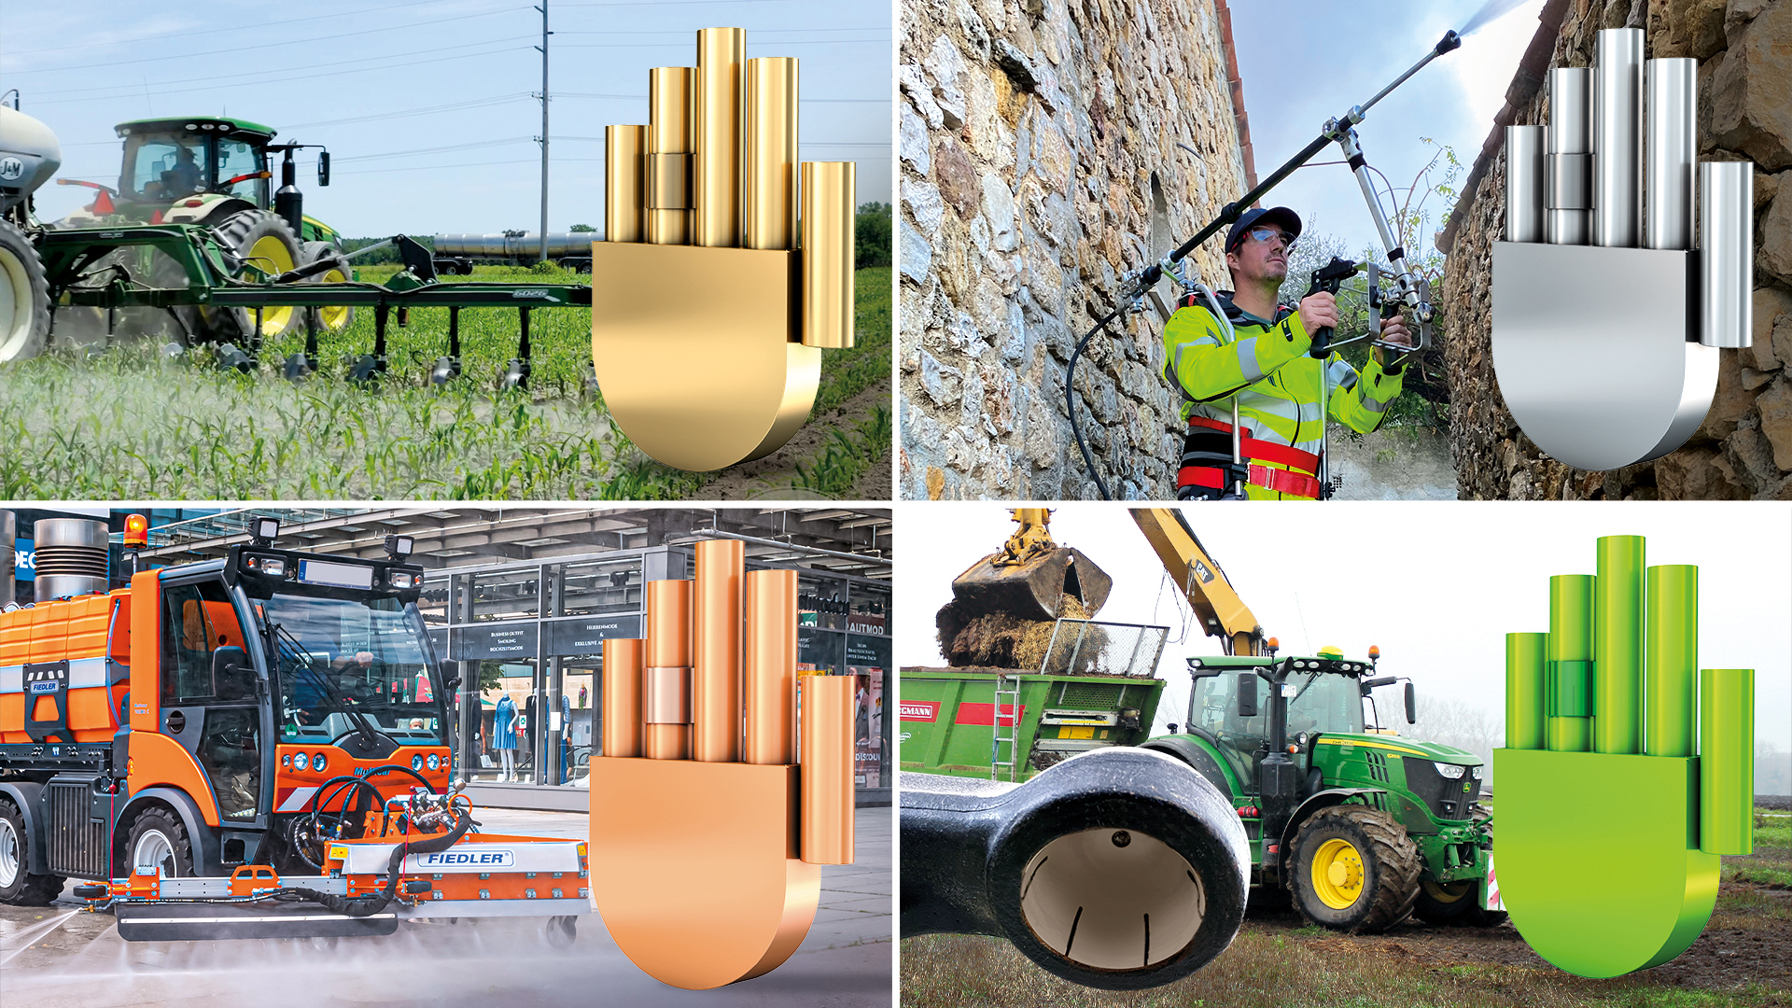
Photo PM2423-1
Les lauréats du 11ème concours manus : manus d'or pour les socs en parallélogramme de J&M Manufacturing (Etats-Unis), manus d'argent pour l'exosquelette de la société Aufratech (France), manus de bronze pour le système de nettoyage haute pression télescopique pour véhicules communaux de la société Fiedler Maschinenbau und Technikvertrieb GmbH (Allemagne). Le manus vert est revenu à la société Rockinger Agriculture GmbH (Allemagne) pour son attelage à boule sans graisse. (Source : igus)

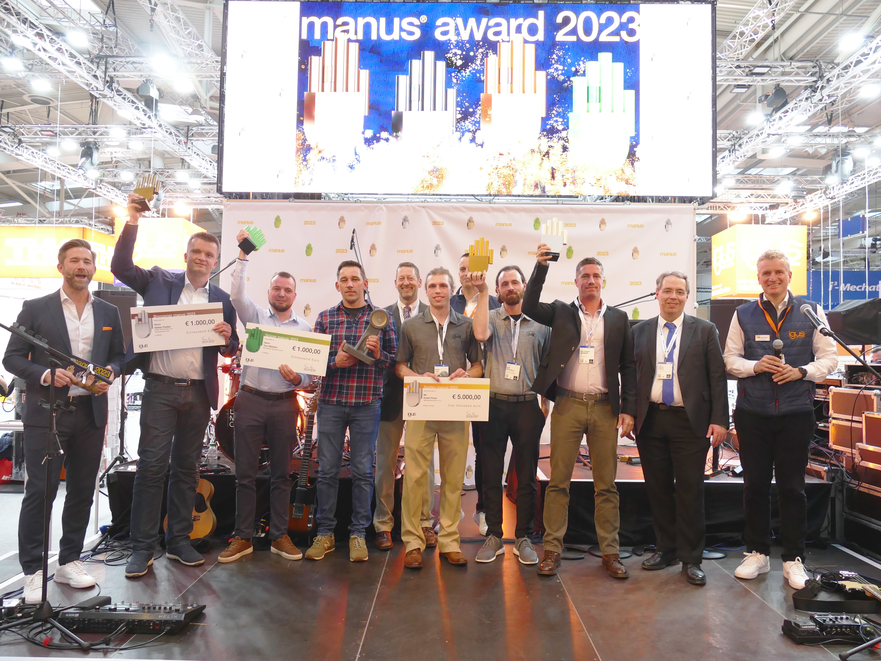
Photo PM2423-2
Des visages heureux chez les gagnants. Ils ont reçu leur prix sur la Foire de Hanovre 2023.

igus® France, située à Fresnes en Ile de France, est la filiale commerciale du groupe allemande igus® qui développe et produit des plastiques en mouvement. Ces polymères hautes performances sans graisse améliorent la technicité et réduisent les coûts dans toutes les applications dynamiques. igus est leader mondial sur les marchés des chaînes porte-câbles, des câbles ultra-souples ainsi que des paliers lisses, des guidages linéaires, des rotules lisses et des roulements en tribo-polymères. En 2022, igus® France a réalisé un chiffre d’affaires de plus de 28 millions d’euros et le groupe, dont les siège est situé à Cologne en Allemagne, a dépassé un chiffre d’affaires de 1 milliard d’euros. Les recherches effectuées dans le plus grand laboratoire de tests du secteur sont source d'innovations constantes et de sécurité accrue pour les utilisateurs. 234.000 références sont disponibles sur stock et leur durée de vie peut être calculée en ligne. Au cours des années passées, l'entreprise a aussi connu une expansion par le biais de nouvelles gammes de produit, par exemple pour les roulements à billes, les réducteurs pour la robotique, l'impression 3D, la plateforme RBTX pour la robotique lean et les plastiques intelligents pour l'industrie 4.0. Le programme de recyclage de chaînes porte-câbles usagées « chainge » ainsi que l'investissement dans une entreprise qui retransforme en pétrole des déchets en plastique (Plastic2Oil) comptent parmi ses principales contributions dans le secteur de l'environnement.

Contact presse :
igus® SARL – Nathalie REUTER
01.49.84.98.11 nreuter@igus.net
www.igus.fr/presse

49, avenue des Pépinières - Parc Médicis - 94260 Fresnes
Tél.: 01.49.84.04.04 - Fax : 01.49.84.03.94 - www.igus.fr

Les Termes “igus, chainflex, CFRIP, conprotect, CTD, drylin, dry-tech, dryspin, easy chain, e-chain systems, e-ketten, e-kettensysteme, e-skin, flizz, iglide, iglidur, igubal, manus, motion plastics, pikchain, readychain, readycable, speedigus, triflex, plastics for longer life, robolink et xiros“ sont des marques protégées en République Fédérale d'Allemagne et le cas échéant à niveau international.

